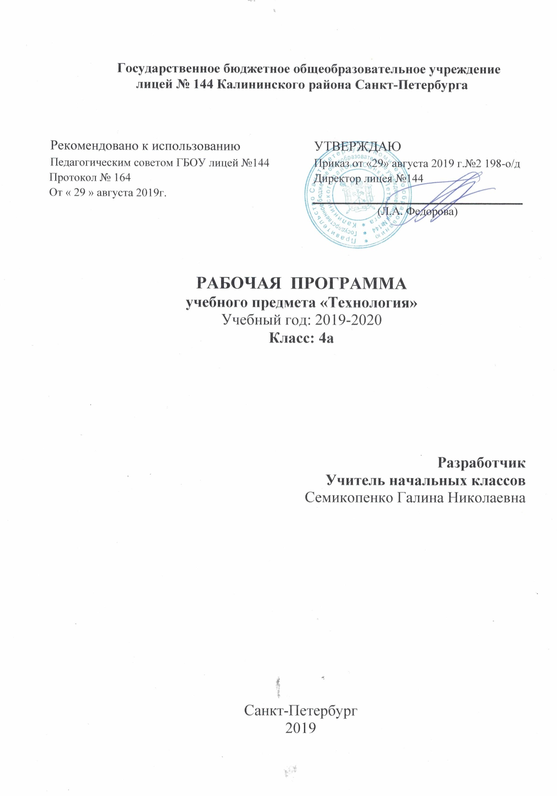
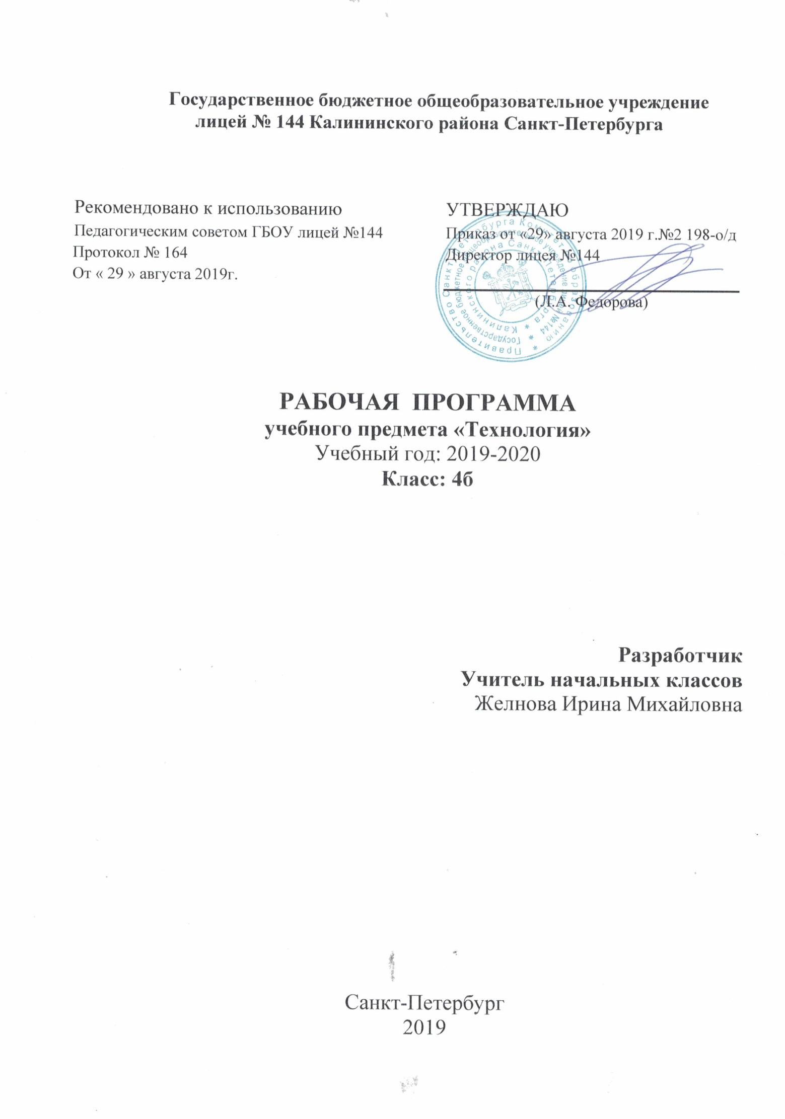
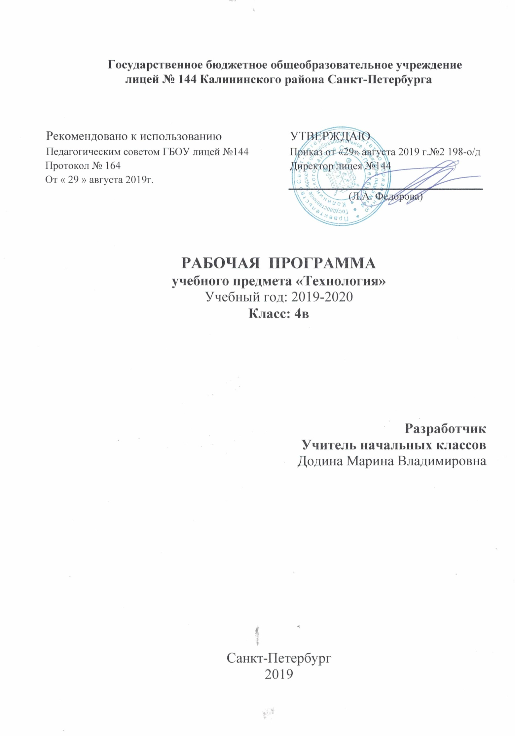
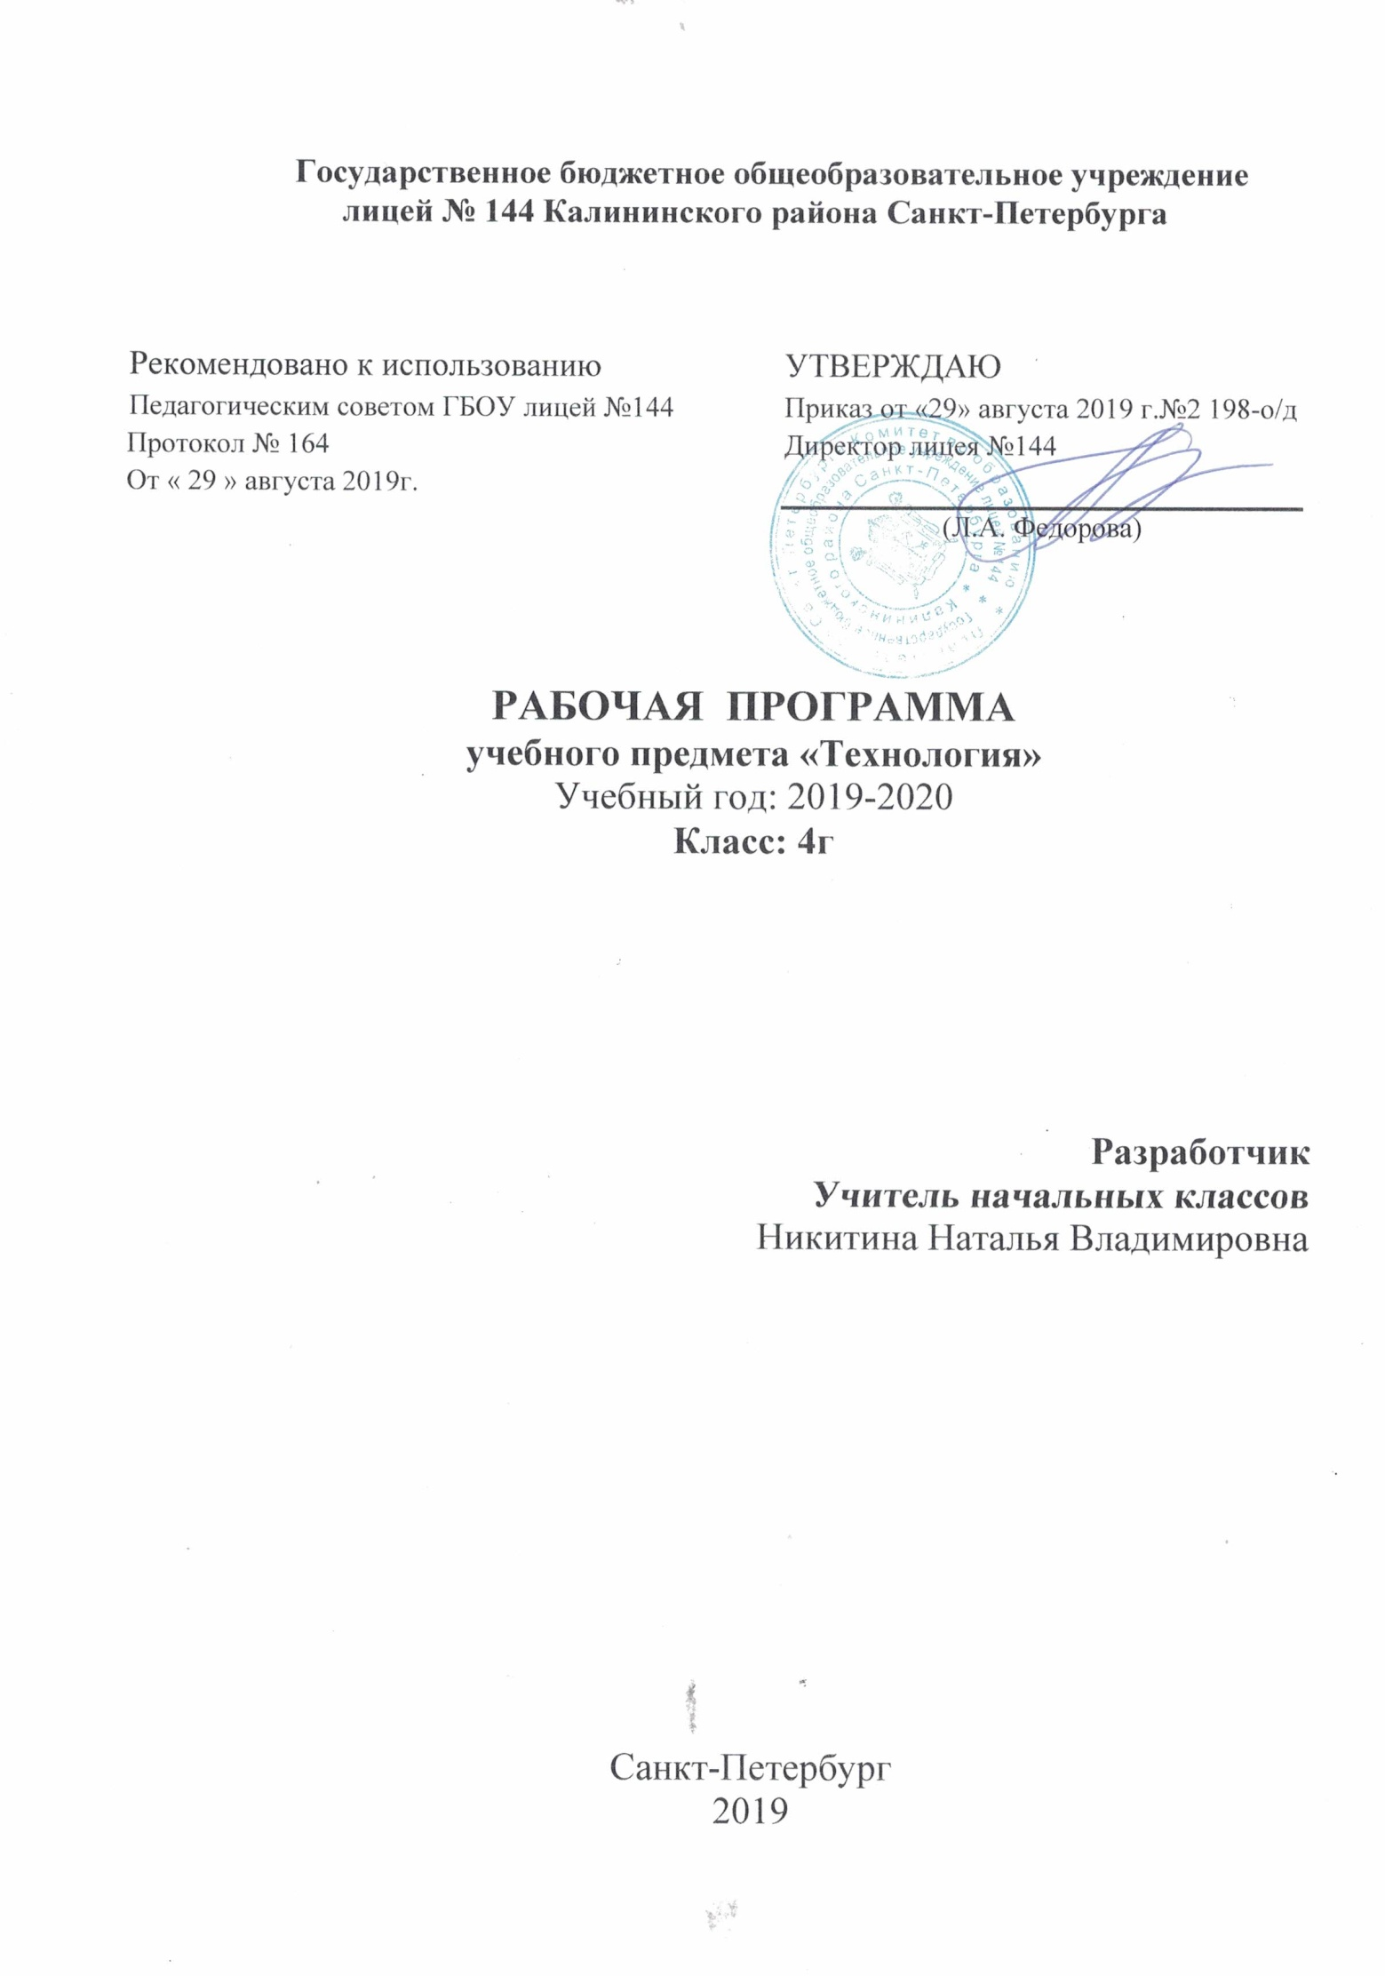

- ПОЯСНИТЕЛЬНАЯ ЗАПИСКА

1. Рабочая учебная программа курса «Технология» составлена в соответствии с требованиями Федерального государственного образовательного стандарта начального общего образования, разработана на основе Примерной основной образовательной программы начального общего образования, авторской учебной программы Образовательной системы «Школа 2100» О. А. Куревиной, Е. А. Лутцевой «Технология» («Прекрасное рядом с тобой»), рекомендованной Министерством образования и науки РФ и соответствующей федеральному компоненту государственного стандарта начального общего образования.
Данная программа предназначена для обучения учащихся 4-го класса общеобразовательной четырёхлетней начальной школы

Количество часов на изучение программы 34
Количество часов в неделю 1

Цели, задачи и содержание курса технологии в начальной школе
Целью курса является саморазвитие и развитие личности каждого ребенка в процессе освоения мира через его собственную творческую предметную деятельность.

Задачи курса:
- расширение общекультурного кругозора учащихся;
- развитие качеств творческой личности, умеющей:
- ставить цель;
- искать и находить решения поставленных учителем или возникающих в собственной жизни проблем;
- выбирать средства и реализовывать свой замысел;
- осознавать и оценивать свой индивидуальный опыт;
- объяснять свои действия соответственно эстетическому контексту;
- общее знакомство с искусством как результатом отражения социально-эстетического идеала человека в образах;
- формирование эстетического опыта и технологических знаний и умений как основы для практической реализации замысла.
Задачи курса реализуются через культурологические и технико-технологические знания, которые являются основой для последующей художественно-творческой деятельности и в совокупности обеспечивают саморазвитие и развитие личности ребенка.

3. Учебно-методический комплект для учащихся.
- Куревина О.А., Лутцева Е.А. Технология (Прекрасное рядом с тобой). Учебник для -го класса. - М. :Баласс, 2011.
- «Диагностика метапредметных и личностных результатов начального образования». Проверочные работы. 3-4-й классы (авторы Р.Н.Бунеев и др.)

- ТРЕБОВАНИЯ К РЕЗУЛЬТАТАМ ОСВОЕНИЯ УЧЕБНОГО КУРСА
«ТЕХНОЛОГИЯ»
Личностными результатами изучения курса «Технология» в 4-м классе является формирование следующих умений:
- оцениватьжизненные ситуации (поступки, явлении, события) с точки зрения собственных ощущений (явлении, события), соотносить их с общепринятыми нормами и ценностями;
- оценивать (поступки) в предложенных ситуациях, отмечать конкретные поступки, которые можно характеризовать как хорошие или плохие;
- описывать свои чувства и ощущения от созерцаемых произведений искусства, изделий декоративно-прикладного характера, уважительно относиться к результатам труда мастеров;
- принимать другие мнения и высказывания, уважительно относиться к ним;
- опираясь на освоенные изобразительные и конструкторско-технологические знания и умения, делать выбор способов реализации предложенного или собственного замысла.
Средством достижения этих результатов служат учебный материал и задания учебника, нацеленные на 2-ю линию развития – умение определять своё отношение к миру, событиям, поступкам людей.
Метапредметными результатами изучения курса «Технология» в 3−4-м классах является формирование следующих универсальных учебных действий:
Регулятивные УУД:
- самостоятельно формулировать цель урока после предварительного обсуждения;
- уметь с помощью учителя анализировать предложенное задание, отделять известное и неизвестное;
- уметь совместно с учителем выявлять и формулировать учебную проблему;
- под контролем учителя выполнять пробные поисковые действия (упражнения) для выявления оптимального решения проблемы (задачи);
- выполнять задание по составленному под контролем учителя плану, сверять свои действия с ним;
- осуществлять текущий и точности выполнения технологических операций (с помощью простых и сложных по конфигурации шаблонов, чертёжных инструментов), итоговый контроль общего качества выполненного изделия, задания; проверять модели в действии, вносить необходимые конструктивные доработки;
Средством формирования этих действий служит технология продуктивной художественно-творческой деятельности.
- в диалоге с учителем учиться вырабатывать критерии оценки и определять степень успешности выполнения своей работы и работы всех, исходя из имеющихся критериев.
Средством формирования этих действий служит технология оценки учебных успехов.
Познавательные УУД:
- искать и отбирать необходимые для решения учебной задачи источники информации в учебнике (текст, иллюстрация, схема, чертёж, инструкционная карта), энциклопедиях, справочниках, Интернете;
- добывать новые знания в процессе наблюдений, рассуждений и обсуждений материалов учебника, выполнения пробных поисковых упражнений;
- перерабатывать полученную информацию: сравнивать и класифицировать факты и явления; определять причинно-следственные связи изучаемых явлений, событий;
- делать выводы на основе обобщения полученных знаний;
- преобразовывать информацию: представлятьинформацию в виде текста, таблицы, схемы (в информационных проектах).
Средством формирования этих действий служат учебный материал и задания учебника, нацеленные на 1-ю линию развития – чувствовать мир, искусство.
Коммуникативные УУД:
- донести свою позицию до других: оформлять свои мысли в устной и письменной речи с учётом своих учебных и жизненных речевых ситуаций;
- донести свою позицию до других: высказывать свою точку зрения и пытаться её обосновать, приводя аргументы;
- слушать других, пытаться принимать другую точку зрения, быть готовым изменить свою точку зрения;
Средством формирования этих действий служит технология проблемного диалога (побуждающий и подводящий диалог).
- уметь сотрудничать, выполняя различные роли в группе, в совместном решении проблемы (задачи);
- уважительно относиться к позиции другого, пытаться договариваться.
Средством формирования этих действий служит работа в малых группах.

Предметными результатами изучения курса «Технология» являются сформированность следующих умений.
Учащиеся научаться использовать для решения различных задач и обоснований своих действий знания:

По трудовой деятельности:
- виды материалов, обозначенных в программе, их свойства и названия;
- неподвижный и подвижный способы соединения деталей и соединительные материалы;
- о чертеже и линиях чертежа, указанных в программе;
- иметь представление об эстетических понятиях: прекрасное, трагическое, комическое, возвышенное; жанры (натюрморт, пейзаж, анималистический, жанрово-бытовой, портрет); движение, правда и правдоподобие; представление о линейной перспективе.
По художественно-творческой изобразительной деятельности:
- названия красок натурального и искусственного происхождения, основные цвета солнечного спектра, способ получения составных цветов из главных;

Учащиеся научаться использовать для решения различных задач и обоснований своих действий умения:

По трудовой деятельности:
- самостоятельно организовывать рабочее место в соответствии с особенностями используемого материала и поддерживать порядок на нем во время работы, экономно и рационально размечать несколько деталей
- с помощью учителя выполнять разметку с опорой на чертеж по линейке, угольнику, выполнять подвижное соединение деталей с помощью проволоки, ниток №10, тонкой веревочки;
По художественно-творческой изобразительной деятельности:
- смешивать главные цвета красок для получения составных цветов, выполнять графические изображения с соблюдением линейной перспективы; реализовывать творческий замысел на основе жанровых закономерностей и эстетической оценки в художественно-творческой изобразительной и трудовой деятельности;
- определять составные части предметов, а также состав этих составных частей;
- описывать местонахождение предмета, перечисляя объекты, в состав которых он входит (по аналогии с почтовым адресом);
- заполнять таблицу признаков для предметов из одного класса (в каждой ячейке таблицы записывается значение одного из нескольких признаков у одного из нескольких предметов);
- выполнять алгоритмы с ветвлениями; с повторениями; с параметрами; обратные заданному;
- изображать множества с разным взаимным расположением;
- записывать выводы в виде правил «если …, то …»; по заданной ситуации составлять короткие цепочки правил «если …, то …».

ОПИСАНИЕ МЕСТА УЧЕБНОГО ПРЕДМЕТА В УЧЕБНОМ ПЛАНЕ

В соответствии с федеральным базисным учебным планом курс изобразительного искусства изучается с 1 по 4 класс по 1 часу в неделю.

Особенности класса.
Диагностическая работа по предмету за период обучения в третьем классе показала, что все учащиеся овладели знаниями в необходимом объёме, однако встречаются трудности при планировании работы и необходимо уделить особое внимание обучению планированию. Класс имеет средние и высокие и способности и с предложенной программой в целом справляется успешно.
- СОДЕРЖАНИЕ КУРСА «ТЕХНОЛОГИЯ»
(1 ЧАС В НЕДЕЛЮ ИЛИ 34 Ч. В ГОД)

1. Общекультурные и общетрудовые компетенции. Основы культуры труда. Самообслуживание .
Творчество и творческие профессии. Мировые достижения в технике (машины, бытовая техника) и искусстве (архитектура, мода).
Дизайн-анализ (анализ конструкторских, технологических и художественных особенностей изделия). Распределение времени при выполнении проекта.
Коллективные проекты.
Самообслуживание – правила безопасного пользования бытовыми приборами.

2. Технология ручной обработки материалов. Элементы графической грамоты .
Подбор материалов и инструментов в соответствии с замыслом. Общее представление об искусственных материалах. Синтетические материалы – полимеры (пластик, поролон, эластик, капрон). Их происхождение.
Влияние современных технологий и преобразующей деятельности человека на окружающую среду. Комбинирование технологий обработки разных материалов и художественных технологий.
Общее представление о дизайне и работе различных дизайнеров. Его роль и место в современной проектной деятельности. Основные условия дизайна – единство пользы, удобства и красоты. Элементы конструирования моделей, отделка петельной сточкой и её вариантами (тамбур, петля в прикреп и др.).

3. Конструирование.
Конструирование и моделирование изделий из разных материалов по заданных декоративно-художественным условиям.Создание изделия на основе обобщения средств художественной выразительности в пластических формах.

4. Художественно-творческая деятельность.
Эстетические понятия.
I.Эстетическое в жизни и искусстве.(Обобщенные знания о соотношении реального и ирреального, утилитарного и эстетического в жизни и искусстве.)
II. Основы композиции (Средства художественной выразительности.Обобщённые знания о единстве формы и содержания как средства существования искусства.)
III. Из истории развития искусства. (От искусства Нового времени к искусству современности.Представление об общих закономерностях развития различных видов искусства.)
Эстетический контекст.
Настроение в декоративно-прикладном искусстве, изо, литературе, музыке, театре.
Законы построения произведения искусства. Соотнесение всех частей в изделии. Логика построения изделия − от замысла через образ к изделию.
Ритм, колорит, фактура, соотношение частей, композиция.
Ритм в декоративно-прикладном искусстве, изо, музыке, литературе, театре.
Роль фактуры материала в изделии.
Образ как часть и целое. Образ-название. Совокупность всех средств художественной выразительности в создании целостного образа (цвет, форма, фактура, композиция). Ассоциации словесные, визуальные, музыкальные, литературные.
Театр (основа сценария, образ персонажа, образ обрамления, образ-восприятие).

5. Использование информационных технологий.
Персональный компьютер (ПК). Работа с простейшими информационными объектами (тексты, рисунки), создание, преобразование, сохранение, удаление, вывод на принтер. Работа с доступнойинформациейпрограммыWord, PowerPoint.

- ФОРМЫ И СРЕДСТВА КОНТРОЛЯ

В курсе технологии в 4-м классе предусмотрен контроль образовательных результатов, оценка деятельности учащихся на уроке. Деятельность учащихся на уроках двусторонняя по своему характеру. Она включает творческую мыслительную работу и практическую часть по реализации замысла. Качество каждой из составляющих часто не совпадает, и поэтому зачастую не может быть одной отметки за урок. Для успешного продвижения ребёнка в его развитии важна как оценка качества его деятельности на уроке, так и оценка, отражающая его творческие поиски и находки в процессе созерцания, размышления и самореализации. Оцениваются освоенные предметные знания и умения, а также универсальные учебные действия. Результаты практического труда могут быть оценены по следующим критериям: качество выполнения отдельных (изучаемых на уроке) приёмов и операций и работы в целом. Показателем уровня сформированности универсальных учебных действий является степень самостоятельности, характер деятельности (репродуктивная или продуктивная). Творческие поиски и находки поощряются в словесной одобрительной форме.

- ПЕРЕЧЕНЬ УЧЕБНО-МЕТОДИЧЕСКИХ СРЕДСТВ ОБУЧЕ6НИЯ
ПО КУРСУ «ТЕХНОЛОГИЯ»

Для реализации программного содержания используется:
а) учебно-методический комплект:
- Куревина О.А., Лутцева Е.А. Технология (Прекрасное рядом с тобой). Учебник для -го класса. - М. :Баласс, 2011.
- Куревина О.А., Лутцева Е.А. Технология (Прекрасное рядом с тобой). Рабочая тетрадь для 4-го класса. - М. :Баласс, 2011.
б) ЦОРы:
- pedsovet.ru
- rusedu.ru›Начальная школа
- nsportal.ru Начальная школа
- myshared.ru›…prezentatsii-dlya-nachalnoy-shkoly
- uroki.net
- viki.rdf.ru
- school-collection.edu.ru

